**Uvod u CSS**

**00:16:15**

Jedinica: 10 od 30

**+Rezime**

U prethodnom modulu obrađen je isključivo HTML jezik, i tehnike koje se koriste za kreiranje strukture jednog HTML dokumenta. Predstavljeni su najkorišćeniji HTML tagovi za kreiranje sadržaja, ali i oni koji se koriste za kreiranje *layouta*, odnosno za raspoređivanje elemenata na stranici.

Ipak, svi primeri kreirani u prethodnom modulu, zbog upotrebe isključivo HTML jezika, izgledali su vrlo bazično, i nisu ličili na moderne stranice HTML5 aplikacija koje danas možete videti na internetu. Razlog je naravno taj što se prethodni modul nije bavio stilizacijom HTML dokumenta. Stoga će predmet modula pred vama biti osnove CSS stilizacije.

**Šta je CSS?**

CSS (*Cascading Style Sheets*) je jezik koji se koristi za opis prezentacione semantike dokumenta pisanog opisnim jezikom, kao što je HTML. Drugim rečima, CSS opisuje, odnosno uređuje izgled i formatiranje svih elemenata u HTML dokumentu. Tako CSS omogućava da se kreiranjem CSS opisa stilizuju elementi HTML i drugih dokumenata. Kažemo i *drugih dokumenata*, zato što CSS nije striktno ograničen na stilizovanje HTML-a.

CSS je nastao mnogo posle HTML-a. U početku, HTML stranice nisu bile vizuelno stilizovane. Potom su se koristili HTML tagovi za stilizaciju, što je dodatno povećavalo kompleksnost HTML dokumenta i usložnjavalo održavanje. Upravo zbog toga je osmišljen CSS jezik, čija je primarna uloga da stilizuje HTML dokument, bez mešanja sadržaja i stilizacije. Tako se može reći da je osnovna uloga CSS-a definisanje stilizacije nezavisno od sadržaja dokumenta. Aktuelna verzija CSS jezika, i ujedno ona koja će biti razmatrana u ovom kursu jeste verzija 3 (slika 10.1).

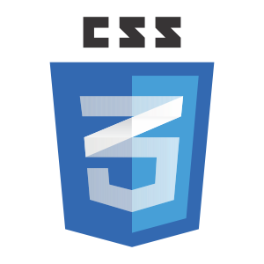

*Slika 10.1 – CSS 3*

CSS omogućava kreiranje opisa pomoću kojih se stilizuju HTML elementi. Tako se, na primer, CSS-om može definisati boja pozadine dokumenta, ili boja teksta na stranici. CSS-om se takođe može uticati na raspored pojedinačnih HTML elemenata na stranici.

**Kako funkcioniše CSS?**

Osnovu CSS jezika čine CSS opisi (engl. CSS Rules). CSS opisi su sastavljeni iz dva dela:

* **selektor** – ukazuje na koji element (ili više njih) se odnosi CSS opis
* **deklaracija** – postavlja stilizaciju za element na koji se odnosi CSS opis

Primer jednog CSS opisa je sledeći:

|  |  |
| --- | --- |
| 1 | h1 { color:red; } |

Primer predstavlja jedan jednostavan CSS opis kojim se postiže bojenje teksta naslova u crveno. Slika 10.2 prikazuje efekat koji se postiže upotrebom prikazanog CSS opisa.

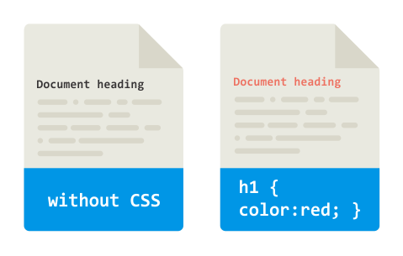

*Slika 10.2 – Efekat CSS stilizacije*

S leve strane slike 10.2, može se videti izgled dokumenta bez primene CSS stilizacije, a sa desne strane, isti takav dokument sa jednim CSS opisom.

U prikazanom primeru stilizovanja naslova, h1 je selektor, dok je color:red; deklaracija. U primeru se može videti i to da se i CSS deklaracija sastoji iz dva dela, i to iz naziva svojstva (engl. property) i vrednosti (engl. value). Tako se najjednostavnija struktura CSS opisa može ilustrovati slikom 10.3.

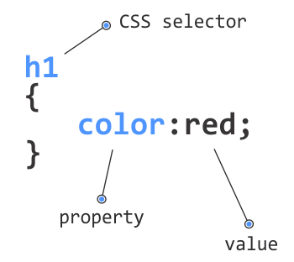

*Slika 10.3 – Struktura CSS opisa*

Kao što se sa slike 10.3 može videti, između svojstva i vrednosti, unutar deklaracije, uvek stoji karakter dve tačke (:), bez navođenja razmaka. Na kraju CSS deklaracije uvek stoji karakter tačka sa zapetom (;).

CSS selektori su osetljivi na velika i mala slova, tako da je o tome potrebno voditi računa.

Jedan CSS opis nije ograničen na jednu deklaraciju, tako da se CSS opis može napisati i na sledeći način:

|  |  |
| --- | --- |
| 1  2  3  4 | p {        font-family:Tahoma;        font-size:12px;  } |

U prikazanom CSS opisu, definisane su dve deklaracije. Njima se postavlja font i veličina teksta svih paragrafa u dokumentu, s obzirom da je upotrebljen CSS selektor p.

Da bi se stilizovao bilo koji element unutar HTML dokumenta potrebno je znati odgovor na sledeća tri pitanja:

* **Gde napisati CSS opis?**
* **Kako selektovati element koji želimo da stilizujemo?**
* **Kako postići željenu stilizaciju?**

U nastavku lekcije biće dati odgovori na postavljena pitanja.

**Kako se naziva deo CSS opisa kojim se utvrđuju element ili elementi na koje će se odnositi stilizacija?**

 Selektor

 Deklaracija

 Globotron

 Svojstvo

**Gde se pišu CSS opisi?**

CSS opisi mogu se pisati na samim HTML elementima, zatim unutar head odeljka stranice koju stilizuju ili u zasebnom fajlu. U zavisnosti od lokacije na kojoj se CSS opisi definišu, razlikuju se tri vrste CSS-a:

* inline CSS
* interni CSS
* eksterni CSS

**Eksterni CSS**

Eksterni CSS je onaj CSS kod koji se postavlja potpuno odvojeno od HTML dokumenta, u zaseban fajl. U takvom fajlu mogu se naći samo CSS opisi. Fajl koji sadrži CSS opise mora imati ekstenziju .css.

Jedan fajl sa CSS opisima prikazan je slikom 10.4.

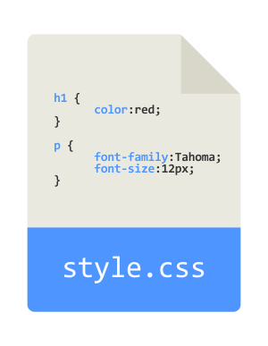

*Slika 10.4 – Fajl sa CSS opisima*

Da bi se fajl sa CSS opisima iskoristio za stilizovanje, njega je neophodno linkovati unutar HTML dokumenta čije elemente će stilizovati. Način na koji se, unutar HTML dokumenta, linkuje fajl sa CSS opisima, već je prikazan u jednoj od lekcija prošlog modula, kada je bilo reči o zaglavlju HTML dokumenta. Tako se linkovanje CSS fajla postiže korišćenjem elementa link.

Element link je samozatvarajući element i ne poseduje sadržaj, a sve vrednosti se definišu korišćenjem atributa. Atributi koji se mogu definisati na link elementu su sledeći:

* **href** – definiše putanju do fajla sa CSS stilizacijom; putanja može biti relativna ili apsolutna, a kao i u drugim situacijama, preporučuje se upotreba relativnih putanja;
* **type** – definiše tip dokumenta koji se linkuje; kada se linkuje dokument koji sadrži CSS opise, kao vrednost ovoga atributa postavlja se *text/css;*
* **rel** – definiše relaciju između tekućeg i povezanog dokumenta; kada se linkuje fajl sa stilizacijom, vrednost rel atributa je *styesheet*.

Uzimajući u obzir sve do sada navedeno o eksternoj stilizaciji, zaglavlje HTML dokumenta sa linkovanim fajlom sa CSS opisima može izgledati ovako:

|  |  |
| --- | --- |
| 1  2  3  4  5  6  7  8 | <!DOCTYPE html>  <html>  <head>  <title>External CSS</title>  <link href="css/style.css" type="text/css" rel="stylesheet">  </head>  <body>  ... |

Element link može se naći samo unutar head sekcije, ali se može pojaviti proizvoljan broj puta, ukoliko se za stilizovanje jednog HTML dokumenta koriste CSS opisi iz različitih CSS fajlova. U tom slučaju će se u zaglavlju dokumenta naći onoliko link elemenata koliko se eksternih CSS fajlova koristi.

Jedan fajl sa CSS opisima može se koristiti od strane više HTML dokumenata. Na taj način je moguće stilizovanje istih elemenata, na različitim stranama, korišćenjem jednog fajla.

Sve navedene varijacije korišćenja eksterne stilizacije ilustrovane su slikom 10.5.

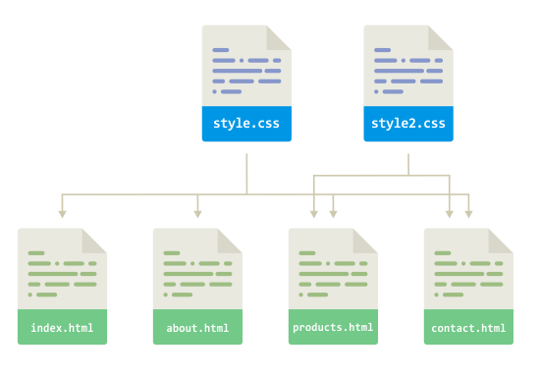

*Slika 10.5 – Stilizovanje 4 HTML dokumenta sa 2 CSS dokumenta*

Na slici 10.5, mogu se videti četiri HTML i dva CSS dokumenta. Dokument *style.css* iskorišćen je za stilizovanje sva četiri HTML dokumenta, dok je fajl *style2.css* iskorišćen samo za stilizovanje dokumenata *products.html i contact.html*.

**Interni CSS**

Za razliku od eksternog, interni CSS nalazi se direktno u HTML dokumentu, čije elemente stilizuje. Tako se unutar head dela, umesto link elementa, postavlja element style, unutar koga se direktno pišu CSS opisi. Primer interne stilizacije je sledeći:

|  |  |
| --- | --- |
| 1  2  3  4  5  6  7  8  9  10  11  12  13 | <!DOCTYPE html>  <html>  <head>  <title>Internal CSS</title>  <style type="text/css">   p {        font-family:Tahoma;        font-size:12px;  }  </style>  </head>  <body>  ... |

Na način prikazan u primeru, izvršena je ugradnja CSS-a unutar HTML dokumenta. Unutar styleelementa, moguće je pisati sve ono što i u zasebnom CSS fajlu. Jedino ograničenje internog CSS-a jeste ograničenost takve stilizacije samo na tekući dokument. Drugim rečima, internim CSS-om nije moguće stilizovati dva HTML dokumenta.

Slika 10.6 prikazuje odnos HTML dokumenta i interne stilizacije.

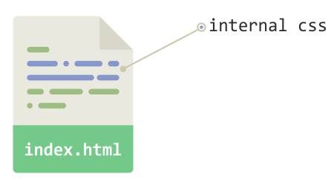

*Slika 10.6 – Interna stilizacija deo je dokumenta i kao takva primenljiva na samo jednom dokumentu*

Na slici 10.6, plavom bojom je prikazana interna CSS stilizacija, dok je zelenom bojom prikazan HTML kod stranice. Kao što se može videti, CSS je ugrađen u sam dokument, te se zbog toga zove *interni*.

**Inline CSS**

Najprimitivniji način definisanja stilizacije jeste upotreba takozvanog *Inline CSS*-a. Ovaj način podrazumeva definisanje stilizacije direktno na HTML elementu, korišćenjem style atributa. Tako se korišćenjem Inline CSS-a, stilizovanje svakog elementa mora obaviti zasebno.

Sledeći primer ilustruje definisanje Inline stilizacije:

|  |  |
| --- | --- |
| 1 | <p style="font-family:Tahoma; font-size:12px;">Paragraf content</p> |

Kao što se u primeru može videti, na p elementu je definisan style atribut. Vrednost style atributa sačinjena je iz parova svojstava i vrednosti. Ovo praktično znači da se prilikom definisanja inline stilizacije, selektor izostavlja, s obzirom da se CSS opis odnosi na onaj element na kojem je definisan.

**Koju stilizaciju koristiti?**

Gotovo uvek je najbolje koristiti eksternu stilizaciju, odnosno definisati CSS opise unutar zasebnog fajla. Na taj način se postiže razdvojenost sadržaja i stilizacije, čime se poboljšava preglednost i olakšava [održavanje](https://www.link-elearning.com/linkdl/opisPojma.php?id=144345). CSS opisi definisani unutar zasebnog fajla, mogu se koristiti za stilizovanje elemenata različitih HTML dokumenata. To su samo neke od prednosti koje donosi upotreba eksternog CSS-a. Osobine različitih vrsta stilizacije navedene su u tabeli.

|  |  |  |
| --- | --- | --- |
| **Tip stilizacije** | **Mesto definisanja** | **Opseg važenja** |
| Inline | na elementu | Jedan element |
| Interni | unutar style elementa, head sekcije | jedan dokument |
| Eksterni | u zasebnom fajlu | bilo koji dokument |

*Tabela 10.1 – Osobine različitih vrsta stilizacije*

**Prioriteti stilizacije**

Jedan HTML dokument može biti stilizovan korišćenjem različitih načina za stilizovanje, opisanih u dosadašnjem toku lekcije. Drugim rečima, za stilizovanje elemenata jednog HTML dokumenta, može se mešati interna, eksterna i inline stilizacija. Moguće je čak za jedan isti element definisati stilizaciju na sva tri pomenuta mesta.

|  |  |
| --- | --- |
| 1  2  3  4  5  6  7  8  9  10  11  12  13  14  15  16  17 | <!DOCTYPE html>  <html>  <head>   <title>CSS Specificity</title>   <link href="style.css" type="text/css" rel="stylesheet">   <style type="text/css">      p{     color: red;    }     </style>  </head>  <body>   <p style="color:blue;">Lorem ipsum dolor sit amet, consectetur adipiscing elit. Phasellus cursus erat vel nibh luctus, at dignissim dolor hendrerit.</p>  </body>  </html> |

U ovom primeru HTML stranica sadrži jedan paragraf element. Na paragraf elementu je definisana linijska stilizacija, kojom se postavlja boja teksta paragrafa na plavu. U HTML dokumentu je definisana i interna stilizacija, kojom se takođe postavlja boja teksta, ali ovoga puta na crvenu. Prikazani HTML dokument poseduje i link element kojim se uključuje i eksterna stilizacija definisana fajlom style.css. Sadržaj takvog fajla je sledeći:

|  |  |
| --- | --- |
| 1  2  3 | p{   color: yellow;  } |

U fajlu eksterne stilizacije takođe se postavlja boja teksta paragrafa, ali na žutu.

Boja teksta paragrafa tako se postavlja na tri različite lokacije i to na tri različite vrednosti. U ovakvim situacijama kao logično se nameće pitanje – koja će stilizacija biti korišćena na elementu?

Da bi se na ovo pitanje odgovorilo, potrebno je definisati pojam specifičnosti (engl. specificity) CSS opisa. Specifičnost CSS opisa definiše koji je će CSS opis biti odabran za stilizovanje nekog elementa. Naravno, uvek se odabira CSS opis koji je *specifičniji*. Tako najveću specifičnost ima linijska stilizacija, zatim interna, i na kraju eksterna stilizacija. Stoga će boja teksta paragrafa u primeru biti plava.

**Kako selektovati željeni HTML element?**

Kada je rešeno pitanje lokacije na kojoj se definiše stilizacija, sledeće logično pitanje koje se postavlja jeste kako selektovati željeni HTML element koji će biti stilizovan.

Nešto ranije je rečeno da se jedan CSS opis sastoji iz selektora i deklaracije, naravno, ukoliko je reč o eksternoj ili internoj stilizaciji, pošto inline stilizacija ne poznaje pojam selektora. Drugim rečima, da bi se jedan element stilizovao upotrebom CSS-a, potrebno je znati na koji način do njega doći. Odgovor na ovo pitanje daju selektori.

Uloga selektora jeste da odredi jedan ili više elemenata na koje će se primeniti stilizacija definisana unutar deklaracije. Stoga postoji veliki broj različitih CSS selektora koji omogućavaju da se na precizan način odaberu oni elementi na koje će se definisana stilizacija odnositi. Na početku ove lekcije napisano je nešto ovako:

|  |  |
| --- | --- |
| 1 | h1 { color:blue; } |

U ovom CSS opisu, upotrebljen je tipski selektor h1. Na ovaj način biće selektovani svi h1 naslovi i time je definisano da će se navedena deklaracija odnositi samo na h1 elemente. Efekat prikazanog selektora je kao na slici 10.7.

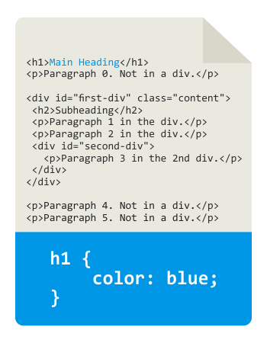

*Slika 10.7 – Efekat CSS selektora na HTML naslov*

Na slici 10.7 je dat ilustrovani prikaz CSS opisa, HTML dokumenta na koji se takav opis odnosi i efekta koji će CSS opis da proizvede. Naravno, na finalnoj stranici, nakon parsiranja neće se videti HTML tagovi, ali je na slici 10.7, zbog boljeg razumevanja onoga što se događa, uključen i HTML kod. Na slici se može videti da je u plavu boju obojen samo tekst između <h1> i </h1> tagova, s obzirom da je upotrebljen tipski selektor, kojim se selektuje samo h1 element.

CSS poznaje i razne druge tipove selektora, koji omogućavaju da se selektuje jedan ili više elemenata koje je potrebno stilizovati. Svi selektori se mogu podeliti u nekoliko različitih grupa:

* Univerzalni selektor
* Tipski selektori
* Class selektor
* Id selektor
* Selektori zasnovani na relacijama
* Pseudoklase
* Pseudoelementi

Svi navedeni selektori biće detaljno objašnjeni u nekim od narednih lekcija.

**Kako postići željenu stilizaciju?**

Kada znamo gde je potrebno smestiti CSS opise, i na koji način se selektuju HTML elementi koje je potrebno stilizovati, potrebno je znati kako napisati deklaraciju CSS opisa da bi se dobio željeni efekat stilizacije.

Nešto ranije, napisan je sledeći CSS opis:

|  |  |
| --- | --- |
| 1 | h1 { color:blue; } |

CSS opis sadrži jednu deklaraciju u sledećem obliku:

|  |  |
| --- | --- |
| 1 | color:blue; |

Deklaracija se sastoji iz svojstva (property) i vrednosti. Svojstvo je *color*, dok je za vrednost ovog svojstva postavljeno *blue*. Iz ovoga se može zaključiti da je za postizanje željene stilizacije neophodno poznavanje CSS svojstava i efekata koji oni postižu. Upravo ovom problematikom baviće se nekoliko narednih lekcija u ovom modulu.